酒田地区サッカー協会キッズ委員会

JFAグラスルーツサッカーフェスティバル2016　in 酒田

酒田地区サッカー協会では、『サッカーが好き・上手になりたい・これから始めてみたい』とゆう子どもたちを対象に、みんなが楽しめるサッカーのお祭り「JFAグラスルーツサッカーフェスティバル2016　in 酒田」を開催します！

サッカー未経験者も大歓迎！　　みんなでサッカーを楽しもう★

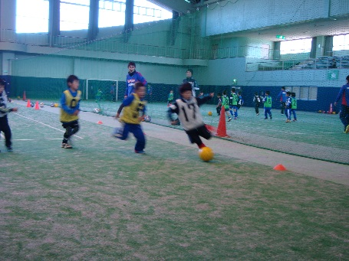フェスティバルの様子

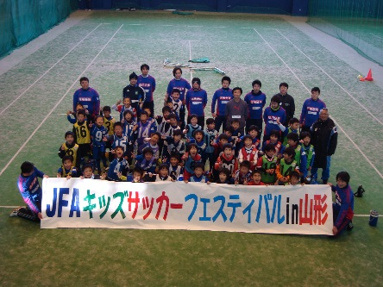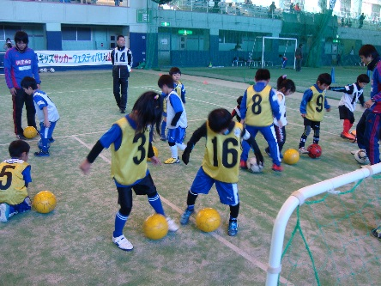

　１：主催　　　　　　酒田地区サッカー協会

　2：主管　　　　　　酒田地区サッカー協会　キッズ委員会

　3：日時・対象　　2016年１１月１２日(土)　　

　　　　　　　　　　　　小学3・4年生の男女(定員30名程度)

　　　　　　　　　　　　　　　　　　　　受付　16：40～　開会式　17：00　フェスティバル　17：10～18：40(90分)

4：会場　　　　　　国体記念体育館　大アリーナ　小アリーナ　（受付・開会式は大アリーナです）

5：参加費　　　　　500円(受付時に集金します)

6：参加申込　 ・参加申込用紙(別紙)に必要事項をご記入の上、下記申込先までFAXにてお申込みください

　　　　　　　　　　・応募多数の場合は、抽選とさせていただきます。

　　　　　　　　　　※応募多数で抽選となった場合のみ、抽選の結果を連絡させていただきます。。

　　　　　　　　　　　　(抽選の結果、落選となりご参加いただけない方のみご連絡いたします。)

　　　　　　　　★申込期間　2016年10月7日(金)～2016年10月27日(木)まで

　　　　　　　　★申込先　　JFAグラスルーツサッカーフェスティバル2016　in 酒田

　　　　　　　　　　　　　　　　酒田地区サッカー協会　　事務局　　FAX 　23-3408

7：お問い合わせ先　　TEL　　090-8788-7226

　　　　　　　　　　　　　　　担当　　忠鉢好幸　(酒田地区キッズ委員長)